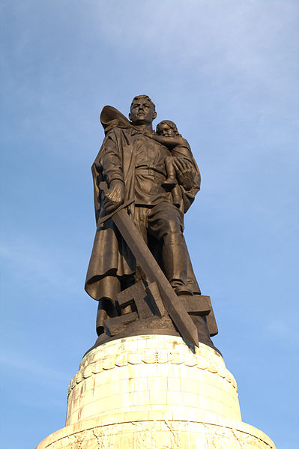
Литературно-музыкальная композиция «Неизвестный солдат».
Раздаются выстрелы со всех сторон. На сцене появляется девочка в белом платье, прячется от выстрелов. Ее налету подхватывает Неизвестный солдат (Ученик, одетый как неизвестный солдат). Выстрелы продолжаются.
Раздается голос: Не надо.., не стреляйте.., это же дети.., это … … дети.
1 Чтец: Детей, обязанных советским солдатам своим спасением, было очень много. Особенно в тот день – 29 апреля 1945 года. Красная Армия вела жестокие бои на улицах Берлина, метр за метром покоряя столицу Рейха. Было очевидно, кто выиграет войну в Европе.
(Выстрелы стихают, звучит спокойная музыка. Появляются чтецы 2-8 с цветами в руках и становятся около Неизвестного солдата с девочкой, спасенной на руках. После прочтения своего отрывка они кладут цветы к ногам Солдата и замирают.)
2 Чтец: Это было в мае на рассвете,
Грохотал у стен Рейхстага бой.
Девочку немецкую заметил
Наш солдат на пыльной мостовой.
3 Чтец: У столба, дрожа, она стояла,
Детский рот перекосил испуг,
А куски свистящего металла
Смерть и муку сеяли вокруг…
4 Чтец: Тут он вспомнил, как, прощаясь, летом
Он свою дочурку целовал,
Может быть, отец девчонки этой
Дочь его родную расстрелял…
5 Чтец: Но сейчас, в Берлине, под обстрелом,
Полз боец и, телом заслоня,
Девочку в коротком платье белом
Осторожно вынес из огня.
6 Чтец: Скольким детям возвратили детство,
Подарили радость и весну
Рядовые Армии Советской,
Люди, победившие войну!
7 Чтец: И в Берлине в праздничную дату
Был воздвигнут, чтоб стоять в веках,
Памятник советскому солдату
С девочкой спасенной на руках.
8 Чтец: Он стоит, как символ нашей славы,
Как маяк, светящийся во мгле.
Это он – солдат моей державы –
Охраняет мир на всей земле!
(После чтения всего стихотворения Чтец 2 обходит вокруг памятника и читает заключительные строки. Затем звучит музыка Победы.)
Чтец 2: Победная это весна,
Весна 45 года.
Нам жизнь подарила она-
Святой это подвиг народа.
Победная это весна,
Пусть мир продолжается вечно!
Пусть дети играют беспечно
И им не приснится война!
Чтец 1: Слава войнам! Слава солдатам!

